Состав Управляющего совета на 2021-2022 гг.
Избранные члены Управляющего Совета
Родители: |  | Педагоги:
Назарук  Глеб Васильевич  Председатель  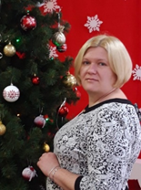  Груздева Ольга Глебовна | 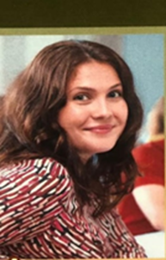  Назарук  Мария Викторовна | 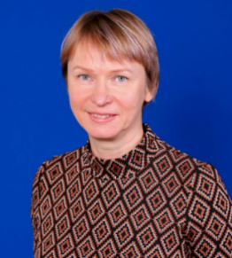  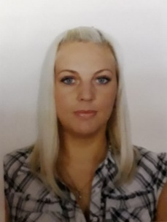  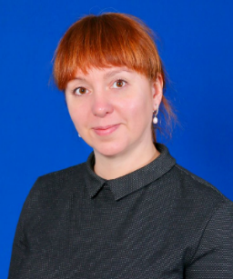 | Авдошина  Екатерина Сергеевна  Заместитель заведующего по ВМР  Гагарина  Галина Анатольевна  педагог-психолог  Харланова  Елена Витальевна  Старший воспитатель
Члены по должности: |  | Кооптированные члены:
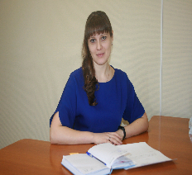  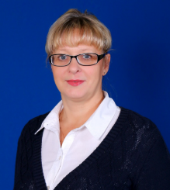 | Рыбникова  Ирина Геннадьевна  заведующий МБДОУ «Детский сад № 25 г. Выборга»  Представитель Учредителя  Ломова  Татьяна Васильевна  Гл. специалист по комплектованию детей в ДОУ МБУ «Выборгский районный информационно-методический центр»  Чалова  Елена Фёдоровна  секретарь | 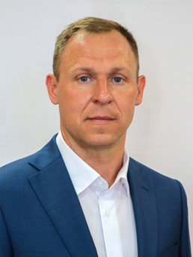 | Михайлов  Александр Михайлович  Депутат МО «Город Выборг»  Выборгского района  Ленинградской области  Адвокат коллегии адвокатов  г. Выборга

